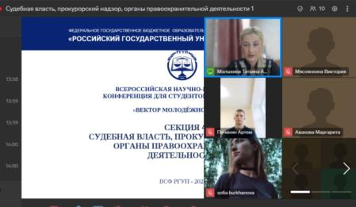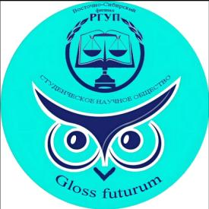
28 октября 2023 г. состоялась Всероссийская научно-практическая конференция для студентов и магистрантов "Вектор молодежной науки", организатором которой выступило студенческое научное общество ВСФ РГУП
Конференция объединила более 260 студентов из разных городов Российской Федерации: Москвы, Санкт-Петербурга, Калининграда, Ростова, Белгорода, Новороссийска, Симферополя, Севастополя, Воронежа, Владимира, Казани, Нижнего Новгорода, Челябинска, Томска, Омска, Хабаровска, Владивостока, Барнаула, Рубцовска, Тулы, г. Шахты и Иркутска.
С интересными, содержательными докладами выступали не только студенты филиалов Российского государственного университета правосудия: Восточно-Сибирского, Дальневосточного, Приволжского, Северо-Западного, Центрального, Казанского, Уральского, но и студенты из других вузов: Калининградского филиала Санкт-Петербургского университета внутренних дел Российской Федерации, Юридический институт Сибирского федерального университета, Белгородский государственный национальный исследовательский университет, Донбасский государственный университет юстиции, НИ Томский государственный университет, МосУ МВД Росии им. В.Я. Кикотя, Воронежский экономико-правовой институт, Брестский государственный университет имени Александра Сергеевича Пушкина, Балтийский федеральный университет им.И.Канта, Южный федеральный университет, Дальневосточный федеральный университет, Иркутский государственный университет и др.
Работа конференции осуществлялась в дистанционном формате по следующим секциям:
1. Уголовно-правовые науки;
2. Государственно-правовые науки;
3. Цивилистические науки;
4. Судебная власть, прокурорский надзор, органы правоохранительной деятельности;
5. Гуманитарные и социально-экономические науки.
Студенты показали свои знания по изучаемым наукам, умение аргументированно отстаивать свою точку зрения.

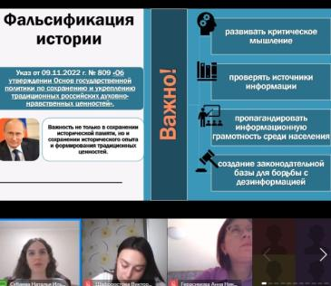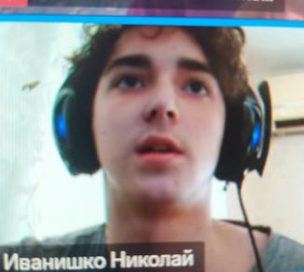

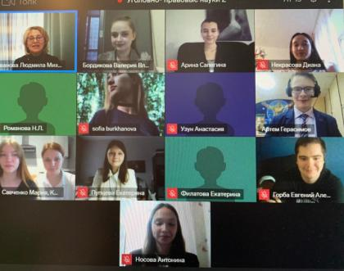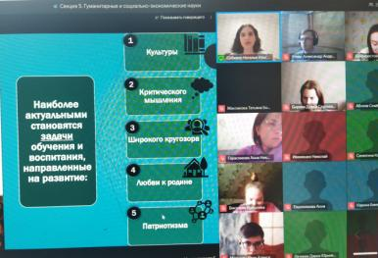

Призовые места распределились следующим образом:
https://disk.yandex.ru/i/iA5gU5Yylmfwtg

